管理体系审核记录表
过程与活动、  抽样计划 | 涉及条款 | 受审核部门：采购部 主管领导：彭桂福 陪同人员：李强 | 判定
 |  | 审核员：伍光华 审核时间：2020.6.1
审核条款：QMS:5.3组织的岗位、职责和权限、6.2质量目标、8.1运行策划和控制、8.4外部提供过程、产品和服务的控制
EMS: 5.3组织的岗位、职责和权限、6.2环境目标、6.1.2环境因素识别与评价、8.1运行策划和控制、8.2应急准备和响应，
OHSMS: 5.3组织的岗位、职责和权限、6.2职业健康安全目标、6.1.2危险源辨识与评价、8.1运行策划和控制、8.2应急准备和响应，
组织的岗位、职责和权限 | QEO：5.3 | 现场审核过程了解到部门主要负责：  A.负责与供方有关的过程控制；本部门环境因素的识别评价控制、负责识别本部门的危险源的辨识评价和控制工作；。  B.负责采购控制，负责运输、存储、领用管理，预防紧急、潜在事故发生；  C.负责宣传影响主要供应商及外包方等相关方的环境行为。  经与经理交流发现其对部门职责权限基本掌握，部门职责得到合理分配，未发现因职责不清责任不明而造成体系运行失效的情况。
目标 | QEO：6.2 | 部门目标：  供方评定合格率100%；  固体废弃物有效处置率100%；  火灾事故未0；中毒和意外伤害为零  考核情况：经查2020.4.30质量\环境\职业健康安全目标分解考核表已完成。
运行策划和控制、 | Q8.1 | 采购过程策划主要由总经理和采购部负责人负责完成，过程策划包含了环氧树脂地坪、混凝土密封固化地坪、金刚砂耐磨地坪、涂料的采购所需要达到的质量目标和要求。  执行标准混凝土密封固化地坪JC/T 973-2005、环氧树脂地坪GB/T22374-2008、金刚砂耐磨地坪JC/T 906-2002、涂料 JG/T 172——2005等和客户要求等。  编制了相应的过程文件：  （1）编制了采购服务流程：业务洽谈（询价） → 合同评审 → 采购 → 进货检验 → 交付；  （2）制定了作业指导书《营销服务提供规范》、《营销服务质量的控制规范》、《供应商管理办法》、《合格供方评定规范》；  （3）规定了产品的检验验收准则，并制定了相应的检验规范；《产品验收制度》；  （4）现场对采购各过程填写有验货单、不合格品处置单、采购合同、发货单等各种监视和测量记录；  （5）资源的提供（包括场所、人力、物力、设备设施等）。  （6）采购的产品按要求、规格整齐堆放，现场有清晰的标识牌，仓库帐、物、卡相符。  到目前为止，组织运行没有变更，问其有关要求，基本了解。  该公司采购提供过程策划符合要求。
外部提供过程、产品和服务的控制 | Q：8.4 | 现场查见《采购控制程序》，规定了采购物资分类、供方评价与管理状况、采购信息、采购产品验证等内容。  《采购控制程序》规定了对供应商的评价要求，提供其资质文件、经营范围、质量保证能力等文件，由采购部牵头组成供应商考察小组，对供应商产品品质、技术能力、生产过程控制能力、履行合同能力及商务内容等现场评估，选择合格供应商；通过审核满足要求的供应商，报公司经理批准后列入《合格供应商名录》。将供应商分为A、B类，采购部每年组织有关职能部门的代表对所有供方（A类供应商和B类供应商）的业绩进行评价，查询其资质是否符合要求，有无重大不合格记录，是否能按照合同履约，如满足列为合格供应商继续留用，不满足的要求的将从《合格供应商名录》中删除，并终止对其采购。根据评价的结果，拟定下一年度新的《合格供应商名录》，报公司经理批准。  提供了《合格供方名录》  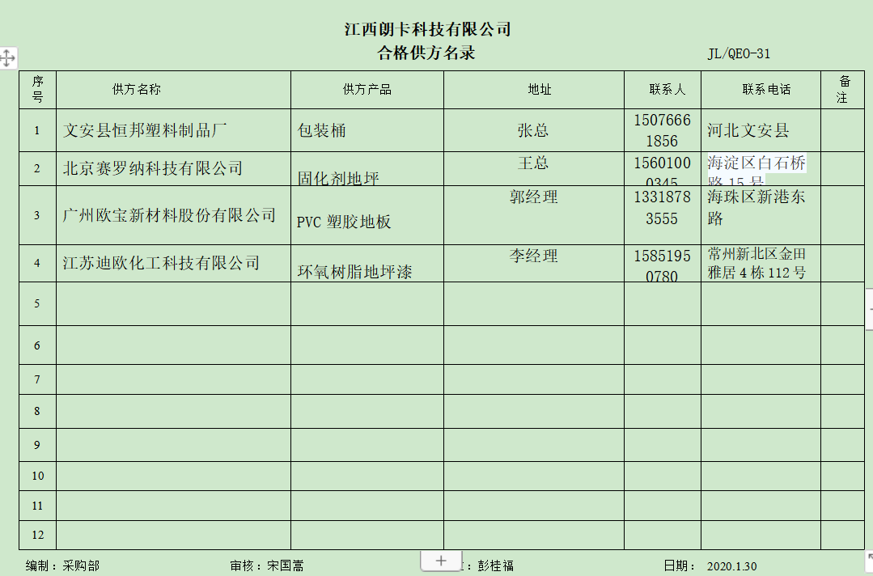  查见《合格供方评价表》，有供方名称、评价项目及得分、供方对产品/服务质量的承诺、评价结果等内容，录有：文安县恒邦塑料制品厂、北京赛罗纳科技有限公司、广州欧宝新材料股份有限公司、江苏迪欧化工科技有限公司，评价人洪经涛、宋国嵩、李强，批准彭桂福，日期2020.5.15。  查见2020.5.18从上海典联实业公司采购PVC地板51平米，但合格供方名录中未见该公司。开具了不符合。  产品经检验合格按顾客要求包装后，由销售业务人员联系较为固定、具有资质、信誉好的物流公司发送到指定地点，相关单据传递至收货方，运输过程要求对产品实行必要的保护，如不能雨淋、防潮、严禁野蛮装卸等。  企业在对供方进行选择和评价时，收集了企业的相关产品的说明书、检验报告、合格证等，对于供方的相关资质，应保持更新，但对供方评价应充分考虑环境方面的要求，与负责人进行了沟通。  采购部经理介绍，各部门根据需要提报采购申请，采购员经办，经采购部经理洪经涛批准，最后由总经理彭桂福审批。然后由采购部组织实施采购。在实施采购前公司与供方进行沟通后编制采购文件，注明名称、型号、数量、要求、交付期等内容，列入采购计划组织实施。  查见采购单  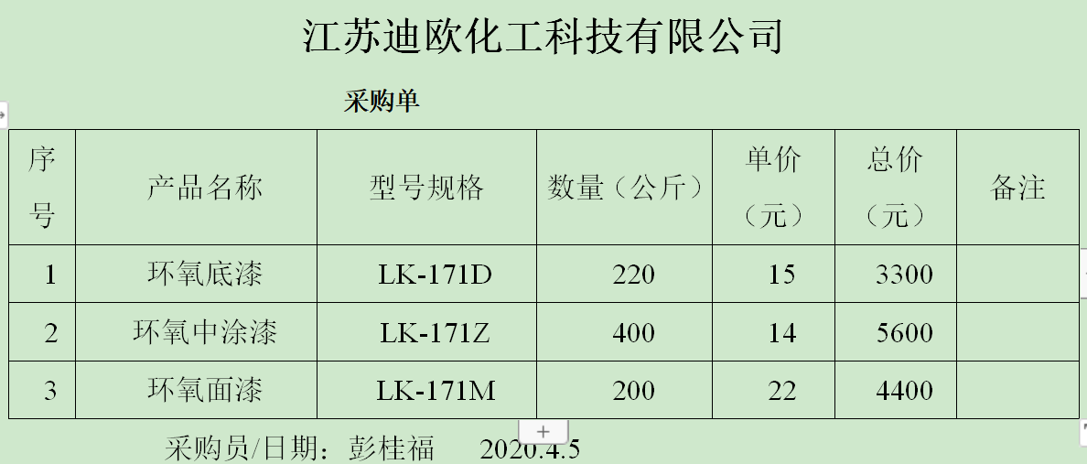  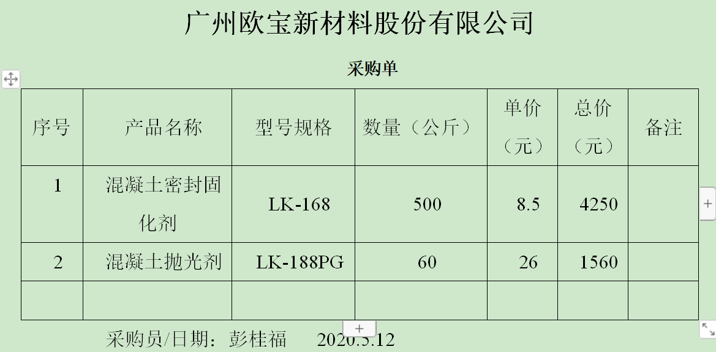  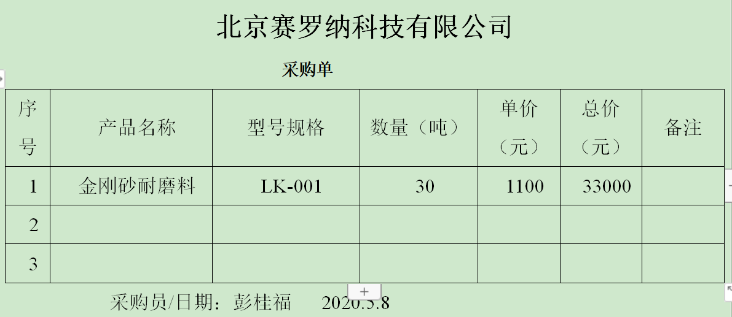  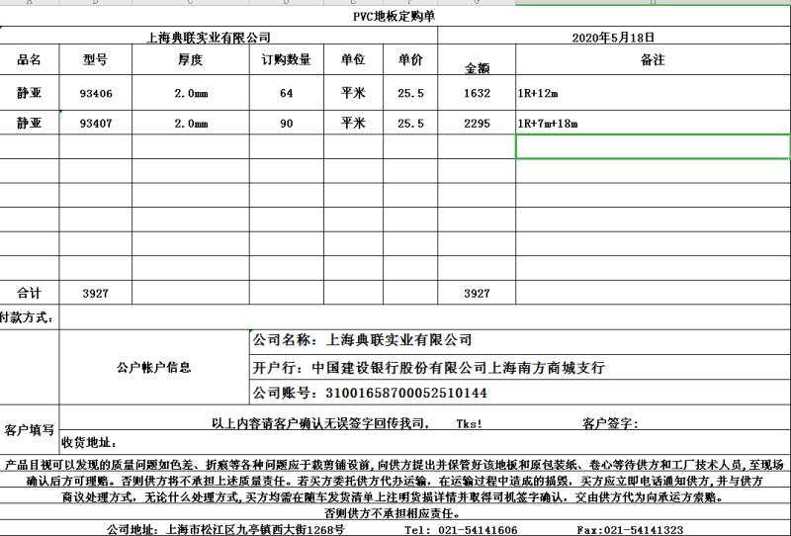  另查见其他各日期采购合同，项目同上，均经过审批，提供给外部供方的信息表述清晰、充分。  采购产品验证通常采取查验产品外观、合格证、供方提供权威机构出具的产品检验报告、进货检验等方式。  查见进货检验记录  进货检验记录  供货单位 北京赛罗纳科技有限公司  产品名称 混凝土密封固化剂 规格型号 LK-168  产地 北京 进货数量 2500kg 抽检数 0.5kg  序号 检 测 项 目 指标要求 实测 判定 备注  1 防水性，% / 94 合格  2 耐污性 / 0 合格  3 稳定性 / 无分层、漂油和沉淀 合格  4 耐紫外线老化性，% / 87 合格  5 挥发性有机化合物（VOCg/L） / 未检出（≤2） 合格  检验结果：合格  检验员： 日期：2020-04-03  进货检验记录  供货单位 北京赛罗纳科技有限公司  产品名称 混凝土密封固化剂 规格型号 LK-169  产地 北京 进货数量 2000kg 抽检数 0.5kg  序号 检 测 项 目 指标要求 实测 判定 备注  1 防水性，% / 93 合格  2 耐污性 / 0 合格  3 稳定性 / 无分层、漂油和沉淀 合格  4 耐紫外线老化性，% / 88 合格  5 挥发性有机化合物（VOCg/L） / 未检出（≤1.5） 合格  检验结果：合格  检验员： 日期：2020-04-03  进货检验记录  供货单位 江苏迪欧化工科技有限公司  产品名称 无溶剂环氧面漆 规格型号 LK-171M  产地 常州 进货数量 800kg 抽检数 0.3  序号 检 测 项 目 指标要求 实测 判定 备注  1 容器中状态 搅拌混合后均匀，无硬块 符合标准要求 符合  2 干燥时间 表干≦6 实干≦24 符合标准要求 符合  3 耐碱性 漆膜完整，不起泡，不脱落，允许轻微变色 符合标准要求 符合  4 附着力 ≦1 1 符合  5 游离甲醛质量分数 ≦0.1 0.05（未检出） 符合  检验结果：符合标准要求  检验员： 日期：2020-3-25  附：检验报告  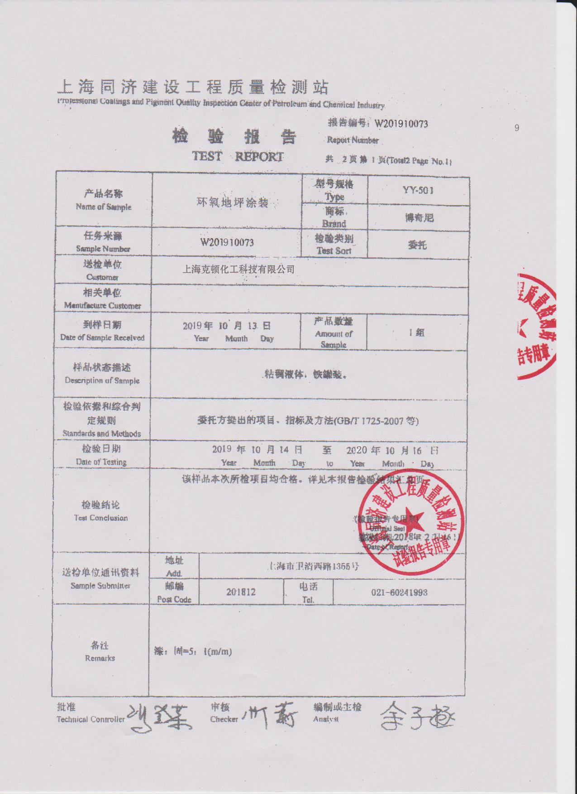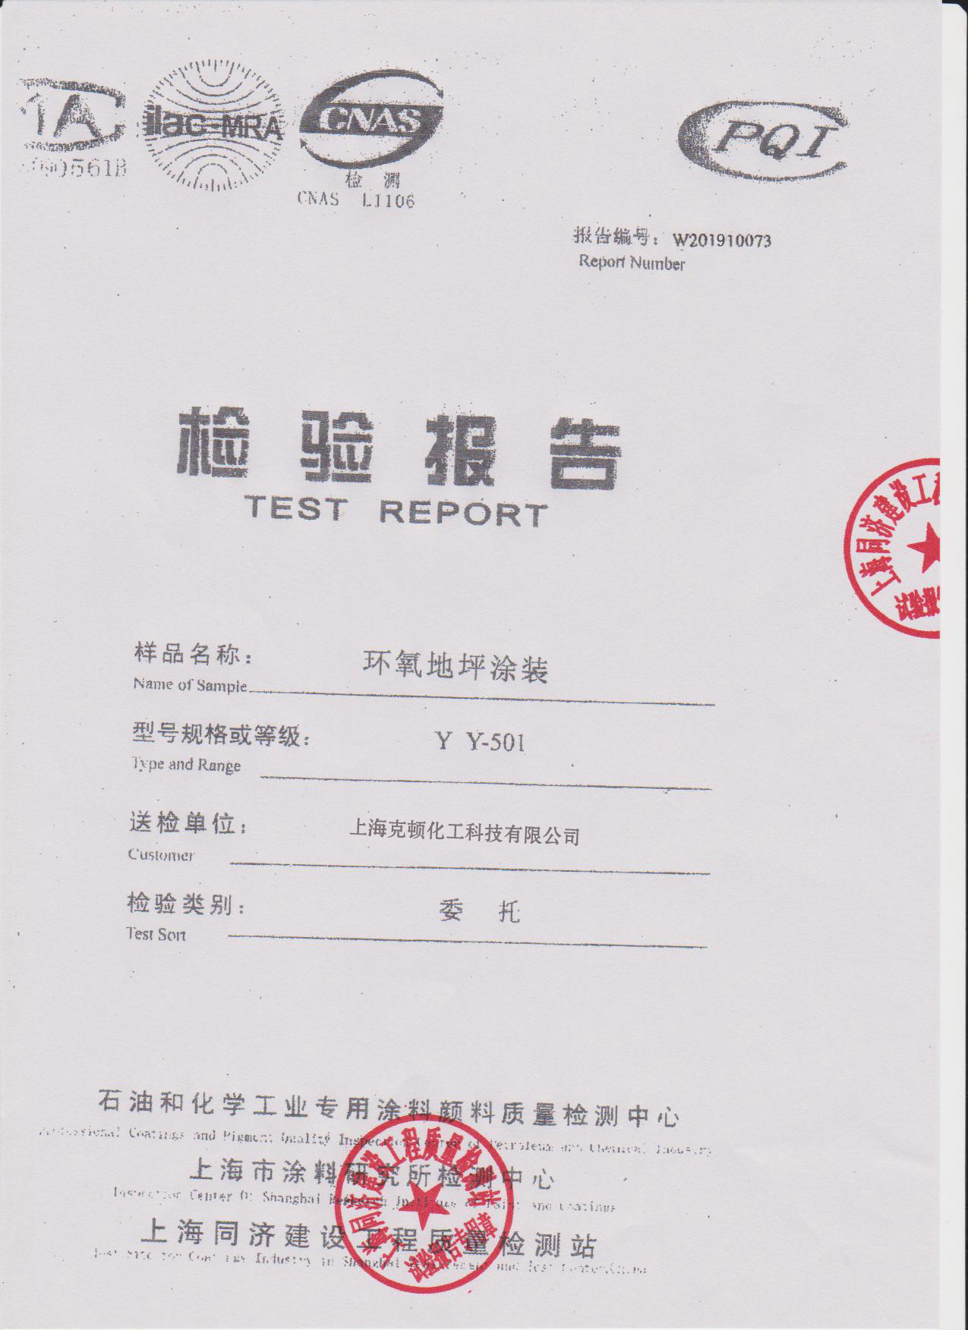  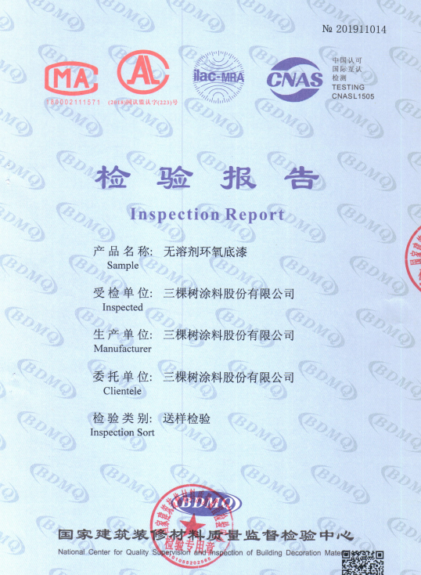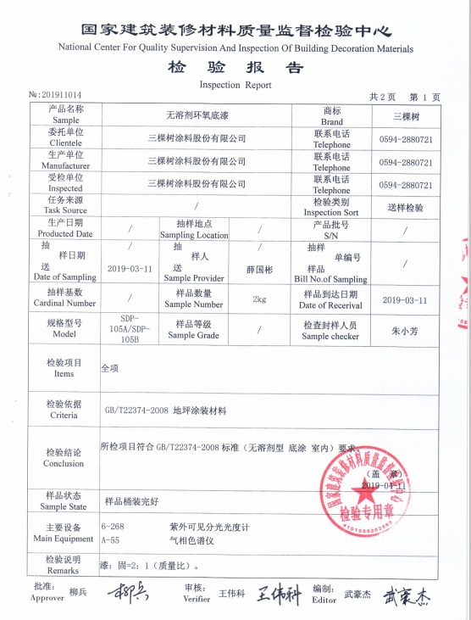  采购产品种类基本能覆盖公司认证范围内的产品。 | N
环境因素、危险源辨识与评价，措施方案 | EO：6.1.2  EO：6.2 | 查有：《环境因素和危险源识别评价与控制程序LKKJ-CX01-2019》,采购部按照办公过程和采购服务过程对环境因素进行了辨识，辨识时考虑了三种时态：过去、现在和将来，和三种状态：正常、异常和紧急。  查采购部的“环境因素识别评价汇总表”，识别了本部门在办公、采购、相关方等各有关过程的环境因素，包括办公纸张、空调使用、电脑使用用电消耗、日光灯更换、废墨盒处置、生活垃圾的处置、废包装物处理等环境因素，识别时能考虑产品生命周期观点。  查《重要环境因素清单》，涉及采购部有2项重要环境因素，包括：能源消耗、固体废弃物的排放。  控制措施：固废分类存放、垃圾等由办公室负责按规定处置，包装物分类卖掉，日常检查、培训教育，配备有消防器材、制定应急预案等措施。  查采购部的“危险源识别评价汇总表”，识别了本部门在办公、路途、仓库、触电、相关方等各有关过程的危险源，包括火灾、意外伤害等危险源。  查《不可接受重大危险源清单》，涉及采购部有3项重大危险源，包括：触电、火灾、中毒、意外伤害。  职业健康安全体系建立了管理方案，查管理方案表，共2项：  火灾事故  1、制定火灾应急预案，并进行演练；  2、按照年度培训计划对管理人员和操作人员进行火灾消防应急演习培训，提高人员安全防火应急措施知识；  3、公司各部门配备灭火器并悬挂履历卡；每一个月检查一次配备的灭火器，对不合格的及时更换确保发生火灾事故时能有效控制；  4、预计费用5千元  交通意外事故  1为各位员工购置意外险  2从外部的事故案例中汲取教训，并对内部员工进行对应的警示教育。  3、预计费用根基保险要求  上述管理方案在2020年4月30日进行考核，考核结果：全部完成，考核人：宋国嵩。  制定的指标和管理方案基本可行。  部门识别和评价基本充分，符合规定要求。
运行策划和控制 | EO：8.1 | 1.编制并实施了环境、职业健康安全控制程序和管理制度。  2.公司通过各部门申报采购计划批准后进行采购，流程是申报计划→总经理批准→签订合同→采购。  3.公司目前采购的主要有：环氧树脂地坪、混凝土密封固化地坪、金刚砂耐磨地坪、涂料等，以上产品全部由厂家提供，有检验报告，MSDS资料，提供采购检验记录表，对采购产品进行质量管控。  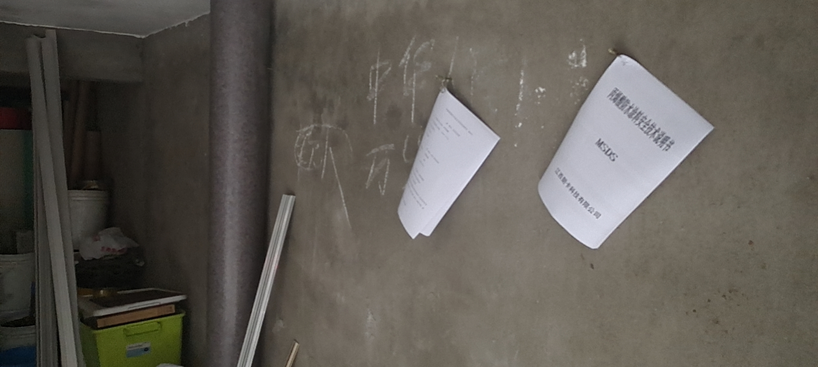  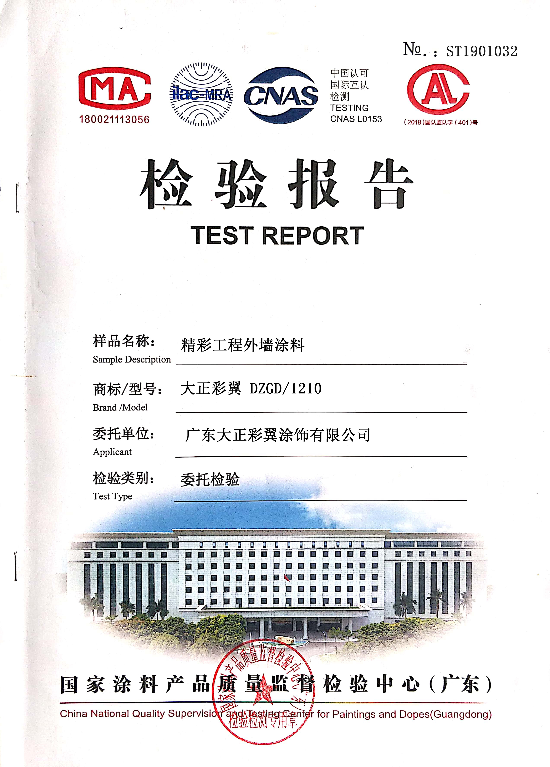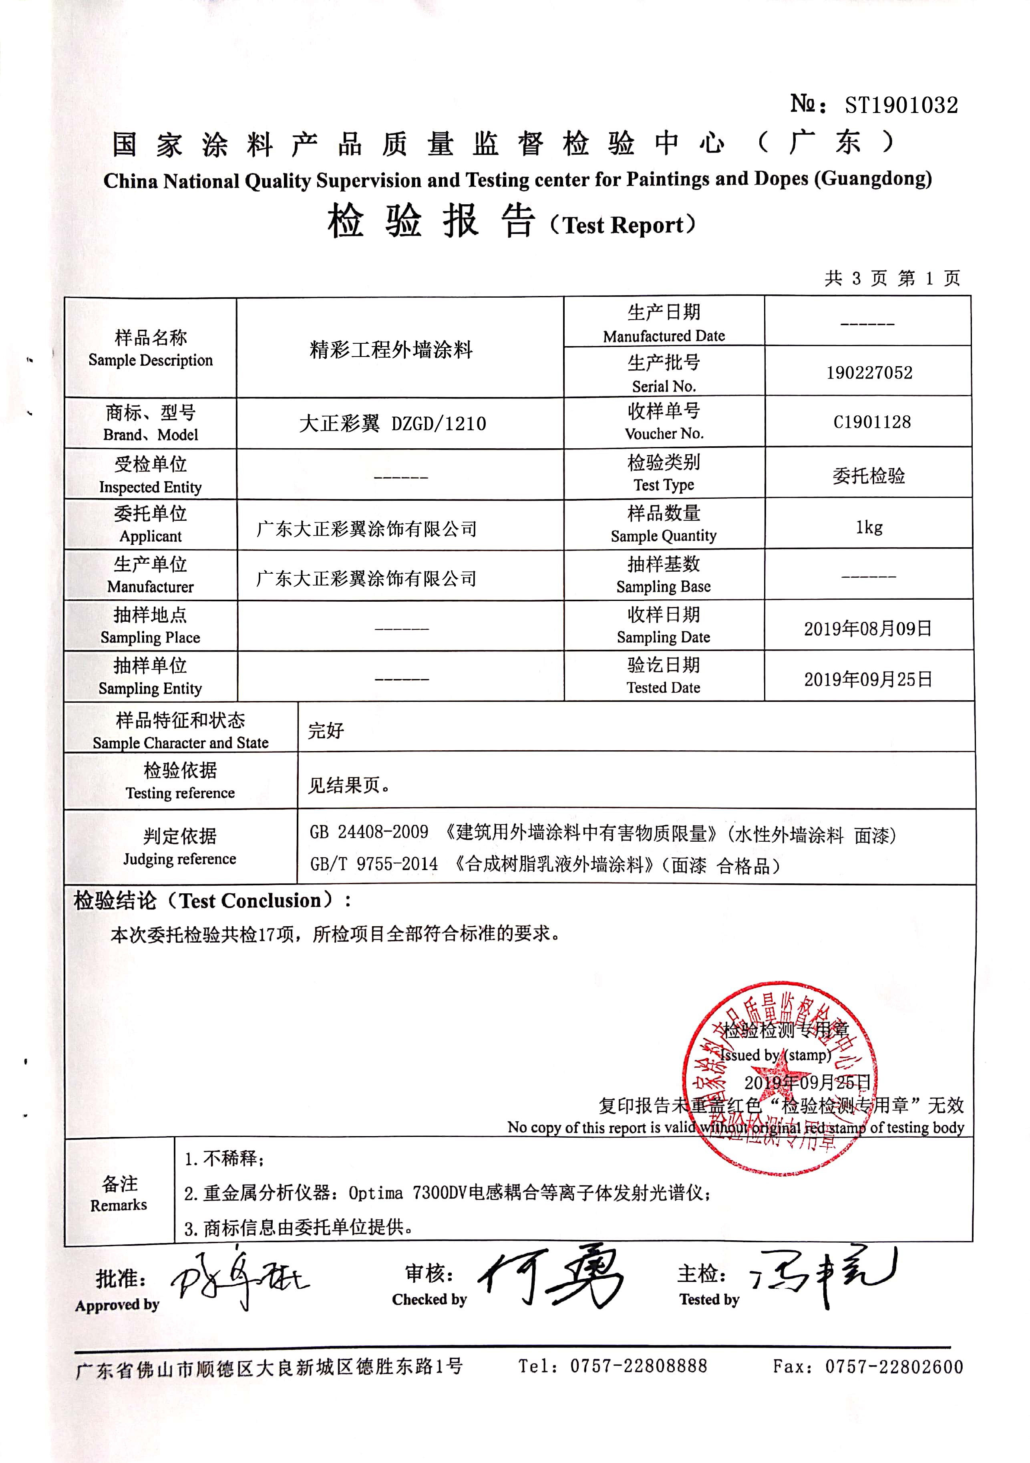  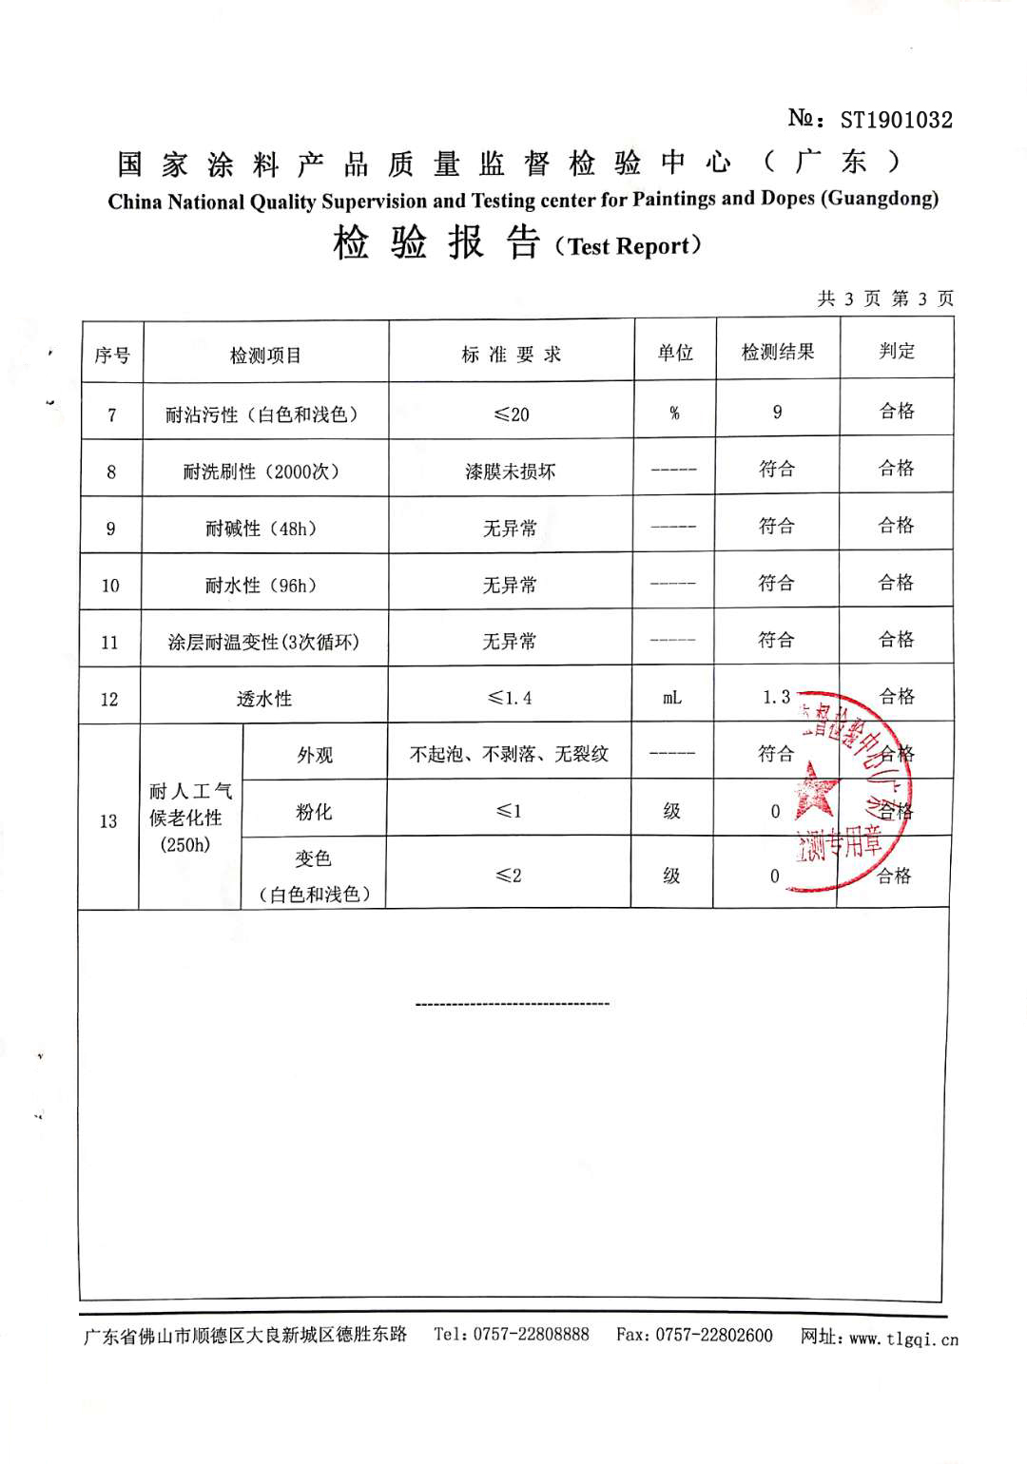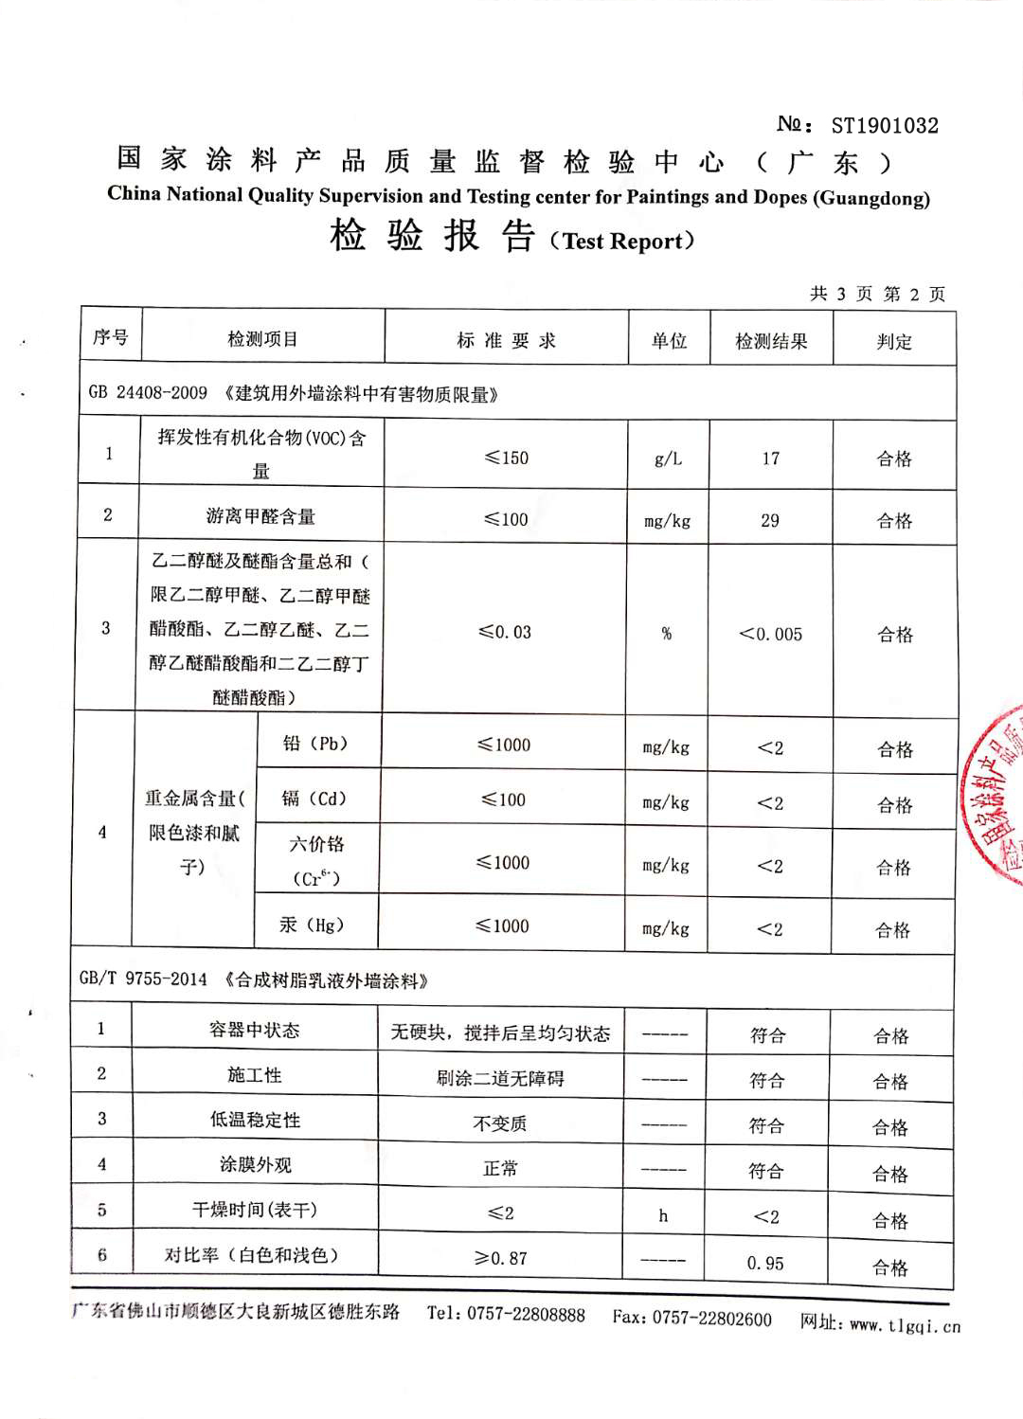  4.本部门办公中所使用的办公用品均由公司综合部负责统一打印、复印，产生的废弃物，由综合部统一处理。  5.对可回收的固体废弃物，一部分由厂家回收，厂家不回收的公司统一回收再利用或由物资回收公司处理，不可回收的废弃物由公司综合部统一处理，部门不单独处理。  6.提供《重要相关方施加影响一览表》，2020.2.25日对主要4家采购物资相关方和运输外包方施加影响，内容:将公司的方针、重要环境因素、重大危险源等，通过邮件的方式通知对方，记录人：宋国嵩。  7.采购部向供应商发放《相关方告之书》，显示的内容中包括本公司采购产品的性能造成的环境、安全影响或可能造成的影响，洽谈办理业务自觉维护公司环境卫生，外部人员乘坐公司业务车辆时，请遵守交通安全规定，系好安全带等。
应急准备和响应 | E：8.2 | 制定实施了《应急准备和响应控制程序MTSY-CX14-2019》，制定了火灾应急预案。内容包括：目的、适用范围、职责、演练准备、演习、总结等。  2020.3.2日参加了由综合部组织的火灾应急演练。  现场巡视仓库有灭火器，均有效。  综合部和仓库负责人每月巡查消防设施管理情况，查见2020年1月2020年5月环境、安全检查记录表，未发现异常，检查人姜帆。

说明：不符合标注N

